МИНИСТЕРСТВО НАУКИ И ВЫСШЕГО ОБРАЗОВАНИЯ РОССИЙСКОЙ ФЕДЕРАЦИИ

ФЕДЕРАЛЬНОЕ ГОСУДАРСТВЕННОЕ АВТОНОМНОЕ ОБРАЗОВАТЕЛЬНОЕ УЧРЕЖДЕНИЕ ВЫСШЕГО ОБРАЗОВАНИЯ

«Санкт-Петербургский национальный исследовательский университет информационных технологий, механики и оптики»

Мегафакультет трансляционных информационных технологий

Факультет информационных технологий и программирования

**Лабораторная работа №2. “Документирование”**

**По дисциплине «Инструментальные средства разработки ПО»**

Выполнил студент группы №М3211

Пинчук Елизавета Александровна

Проверил:

Прядкин Александр Олегович

*САНКТ-ПЕТЕРБУРГ*

*2023*

**Ход работы**

1. Открыла каждый файл с исходным кодом (.py)
2. Написала описание к каждой функции в формате:

'''Принимает число x, возвращает f(x)'''



1. Закоммитила изменения

git commit -m “docs: add desc for func.”

1. Открыла README.md (markdown file)
2. Добавила заголовок:



Отображается так:



1. Разбила README.md на разделы:
2. Общее описание решения (формулы для вычисления площади и периметра):

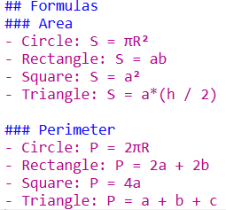 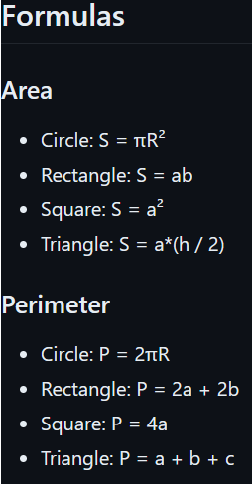

1. Описание каждой функции с примерами вызова

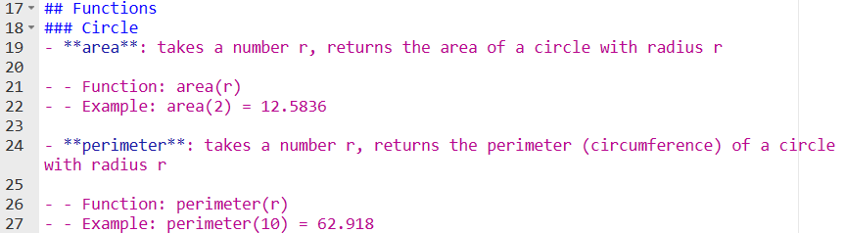

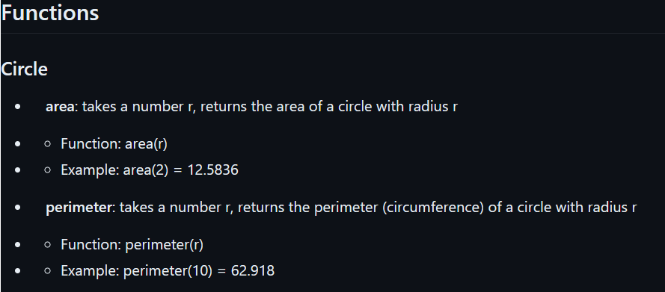

1. История изменения проекта с хешами коммитов

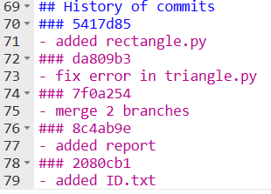 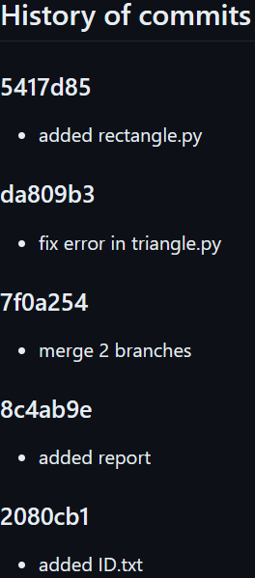

1. Закоммитила изменения

git commit -m “docs: update README.md”

1. Запушила изменения

git push origin main